正弦定理（1）
教学目标：使学生学习正弦定理的推导过程。
掌握正弦公式及其变形公式的简单应用。
能够运用正弦定理解斜三角形及相关三角函数问题。
教学难点：正弦定理的推导。
教学重点：正弦公式的理解和应用。

教学过程：
课题导入：
现实生活中有许多测绘问题，如：测量楼高、隧道长等，往往由于地形条件的制约，有一些量不易被直接测量。这时就需要能够根据其它易测量的数据来计算。

引例：如图在河岸一侧有A、B两点，现要测量这两点距河对岸点C处的距离。现可以测量AB的长以及图中角A和角B的大小，如何利用这三个条件去求AC、BC间的长度呢？
B
A
C
？
？

上述问题的实际上是：利用边和角去求另外的边和角问题的解三角形问题。

二、新课讲解：
1．特殊情况：
初中我们已学过解直角三角形，请同学们回忆一下直角
三角形的边角关系：
在直角△ABC中，若C为直角
则sinA=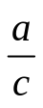 sinB=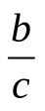 sinC=1
你能用其他的边角表示斜边吗？
c= c= c=
从而得到： 。

2．上述结论对任意三角形也成立吗？

3、提出猜想：对任意△ABC，总有：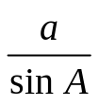=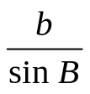=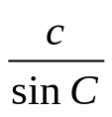

4、给予证明
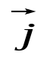
（1）用向量证明：
A
CV
BV
证：过A作单位向量垂直于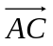
+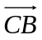=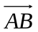 两边同乘以单位向量
•(+)=• 则：•+•=•
∴||•||cos90°+||•||cos(90°−C)
=||•||cos(90°−A)
A
CV
BV
∴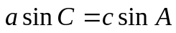 ∴=
同理：若过C作垂直于得：
= ∴==

（2）利用三角形的外接圆，构建直角三角形。

5、正弦定理：在一个三角形中各边和它所对角的正弦比相等，==

注意：
（1）正弦定理适合于任何三角形。
（2）已证明过:===2R（R为△ABC外接圆半径）
（3）每个等式可视为一个方程：知三求一
(4) 三角形面积公式的其它形式。
6、简单应用：
例1、已知在

解：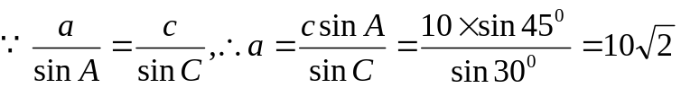
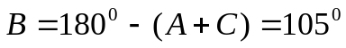
小结：正弦定理可以用于解决已知两角和一边求另两边和一角的问题。

例2、（1）在

（2）在

（3）在

小结：正弦定理也可用于解决已知两边及一边的对角，求其他边和角的问题。但解不一定唯一，有时会有两解！有时也可能无解！

课后思考：：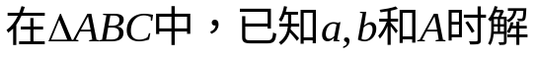三角形的情况

例3、
1）在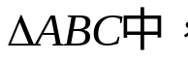若A>B,能否推出sinA>sinB? 反过来呢？
2）在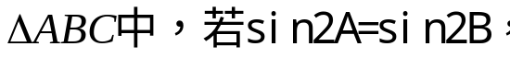试判断三角形的形状。

3）在△ABC中，若a·cosB =b cosA·，试判断△ABC的形状
若条件变为：a·cosA=b·cosB，情况如何？

三、小结：正弦定理及应用于解决两类问题。但一解、多解的情况希望大家先自己探索。

四、备选题：
1.在△ABC中，若a·cosB=b·cosA，试判断△ABC的形状
2. 在△ABC中，若a·cosA=b·cosB，试判断△ABC的形状
3、A、B、C是△ABC的内角，若cosB＝ 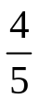，sinC＝ 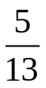
求cosA的值.
4、在△ABC中，已知a= 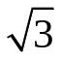 ，b=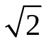 ，B=45º，求A和C .

正弦定理（2）
教学目标：掌握正弦定理及其变形公式的应用。
能够运用正弦定理解斜三角形及不解三角形判断解的情况。
教学难点：正弦定理解决其中一类问题时无解、一解、多解情况的分析与讨论。
教学重点：正弦定理的综合应用。
教学过程：
复习提问：
- 正弦定理的内容
- 正弦定理的作用
- 在

解：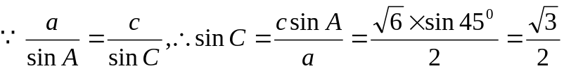
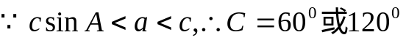
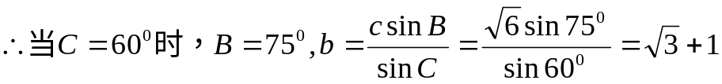，
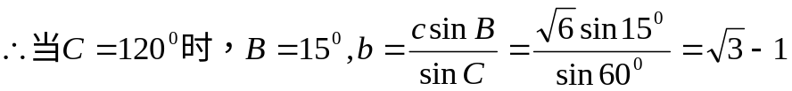
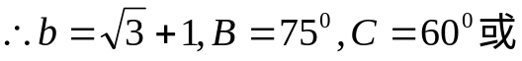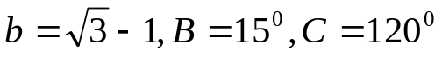

二、导入新课：正弦定理也可用于解决已知两边及一边的对角，求其他边和角的问题。但什么时候有一解？什么时候有两解？是否还存在无解的情形呢？

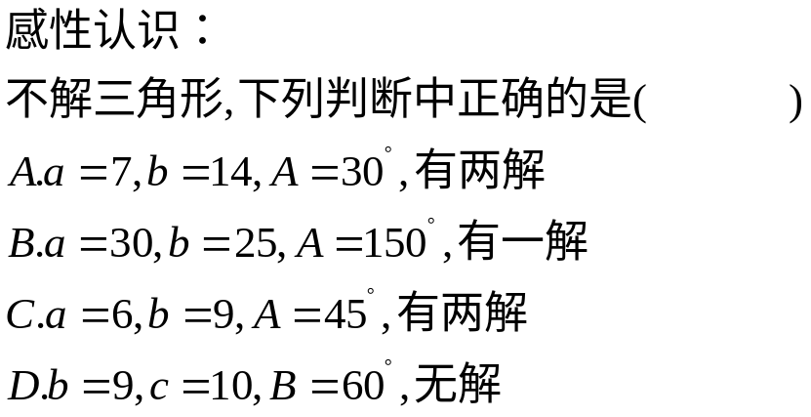

三、从几何的角度讨论和研究：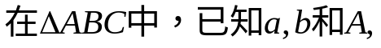解三角形
小结：三角形的情况：
- 当A为锐角时

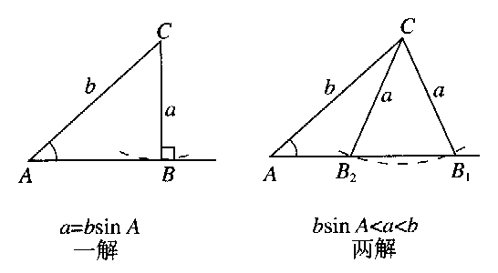
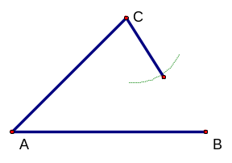
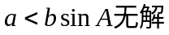

- 当A为直角或钝角时
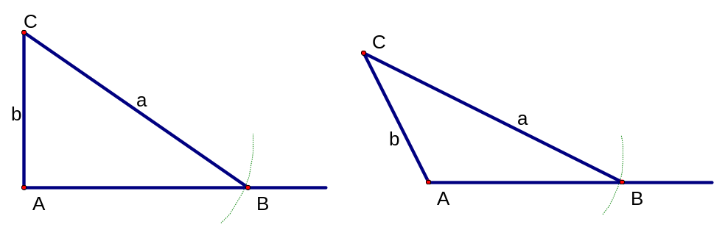
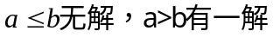
练习：在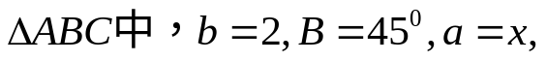若三角形有两解，求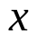的取值范围？

四、其它应用：
例1、在△ABC中，若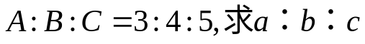

例2、在△ABC中，若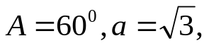求
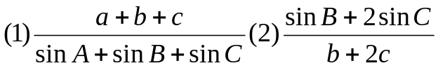的值

例3、在△ABC中，若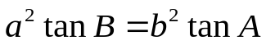，则△ABC是( )
(A)等腰三角形 (B)直角三角形
(C)等腰或直角三角形 (D)等腰直角三角形

例4、1)在△ABC中，若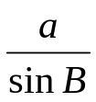=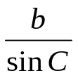=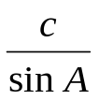，试判断三角形的形状

2) 如果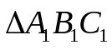的三个内角的余弦值分别等于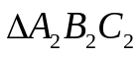的三个内角的正弦值，则（ ）
A．和都是锐角三角形
B．和都是钝角三角形
C．是钝角三角形，是锐角三角形
D．是锐角三角形，是钝角三角形

3) 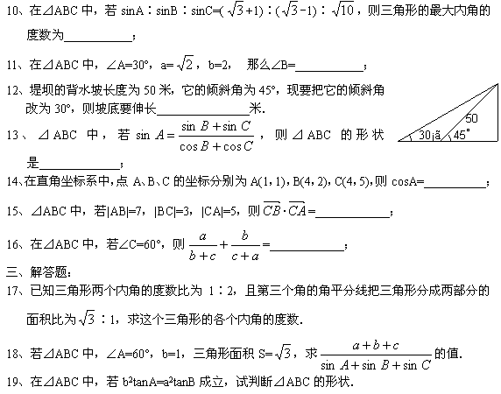

4) 在锐角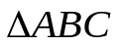中，若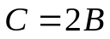，则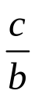的范围是（ ）
A 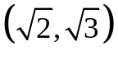 B 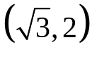 C 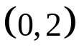 D 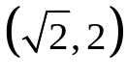

例5．在△ABC中,角A,B,C的对边分别为a,b,c.
已知,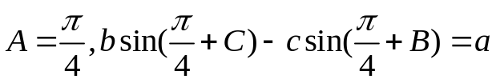.
(1)求证: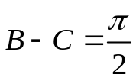
(2)若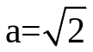,求△ABC的面积.

解:(1)证明:由 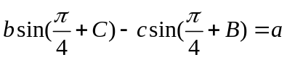及正弦定理得:
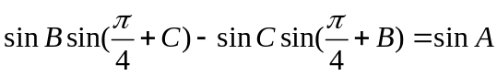,
即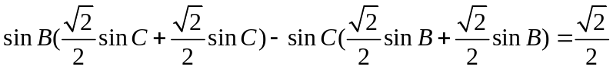
整理得: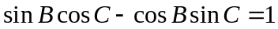,所以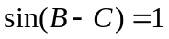,又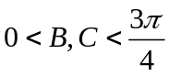
所以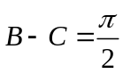
(2) 由(1)及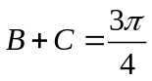可得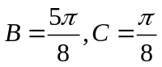,又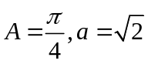
所以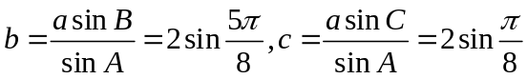,
所以三角形ABC的面积
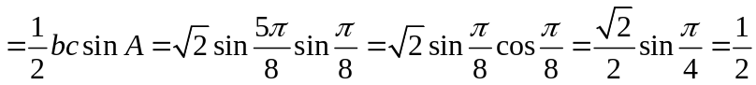

三、小结：正弦定理主要解决哪两类问题？注意分类讨论所形成的结果。

